МИНОБРНАУКИ РОССИИ

Федеральное государственное бюджетное образовательное учреждение высшего образования

НИЖЕГОРОДСКИЙ ГОСУДАРСТВЕННЫЙ ТЕХНИЧЕСКИЙ
УНИВЕРСИТЕТ им. Р.Е.АЛЕКСЕЕВА

Институт радиоэлектроники и информационных технологий
Кафедра информатики и систем управления

__________________________________________________________________
(наименование темы проекта или работы)

ПОЯСНИТЕЛЬНАЯ ЗАПИСКА
к курсовой работе
(курсовому проекту, ОТЧЕТ по лабораторной работе)
по дисциплине
____________Информатика и компьютерные технологии_______________
(наименование дисциплины)

РУКОВОДИТЕЛЬ:
________________ ______Савкин А.Е.__ _
(подпись) (фамилия, и.,о.)

СТУДЕНТ:
________________ _____Ионова В.А_____
(подпись) (фамилия, и.,о.)

______________________
(шифр группы)

Работа защищена «___» ____________
С оценкой ________________________
Задание к выполнению лабораторной работы № 3
Практика работы с системой контроля версий Git
Вариант 18
Задание на лабораторную работу:
- Загрузить лабораторные работы на github
- Разрешить merge conflict
Цель работы:
Научиться пользоваться системой git
Ход работы:
Делаю отчет после выполнения работы, поэтому команды приведенные тут могут отличаться от команд, которые я выполнял в процессе работы.
Сначала мы настроили git:
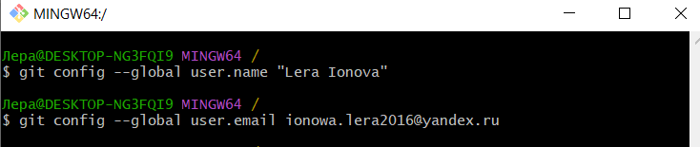
Форкаем репозиторий:
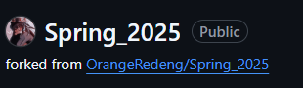

Создаем локальную копию:
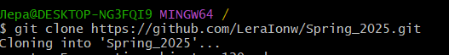
Вносим изменения в файлы, попутно делая коммиты:
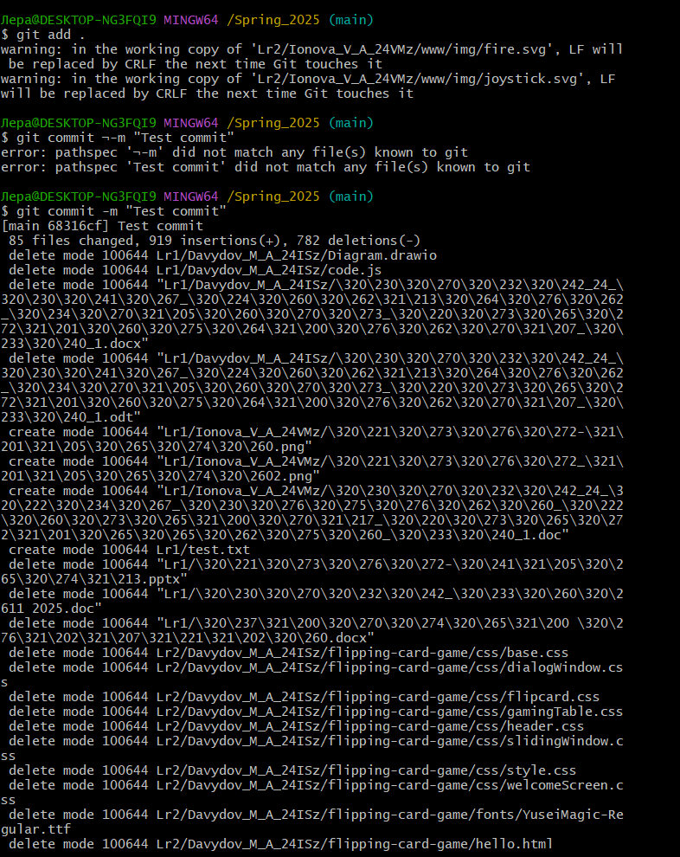
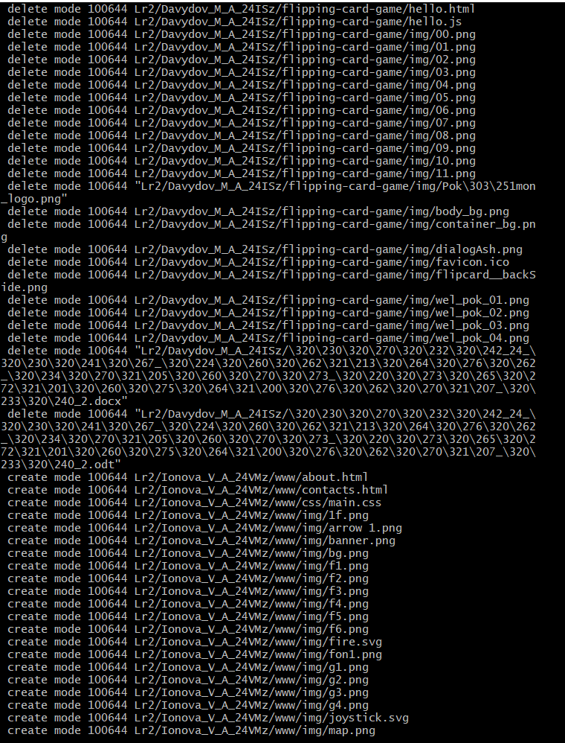
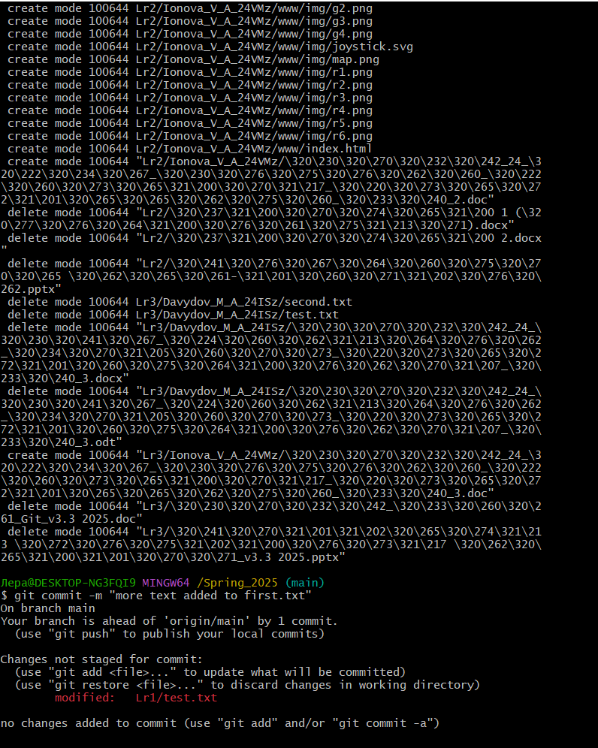

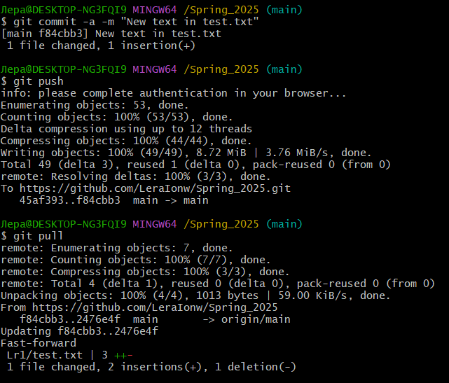

В процессе у нас возник merge conflict, который мы разрешили:
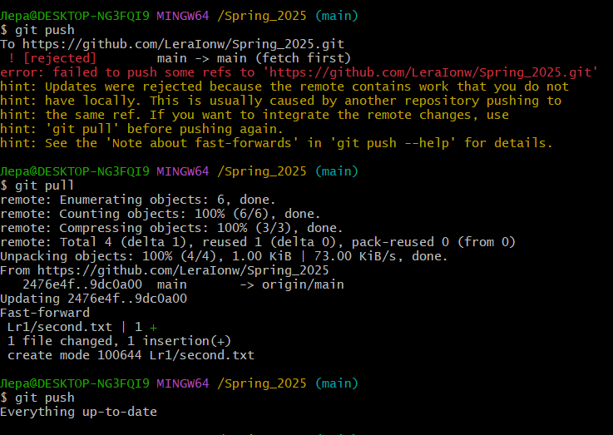
Далее мы сделали pull request в основную ветку:

Вывод:
Научились использовать систему контроля версий git.

